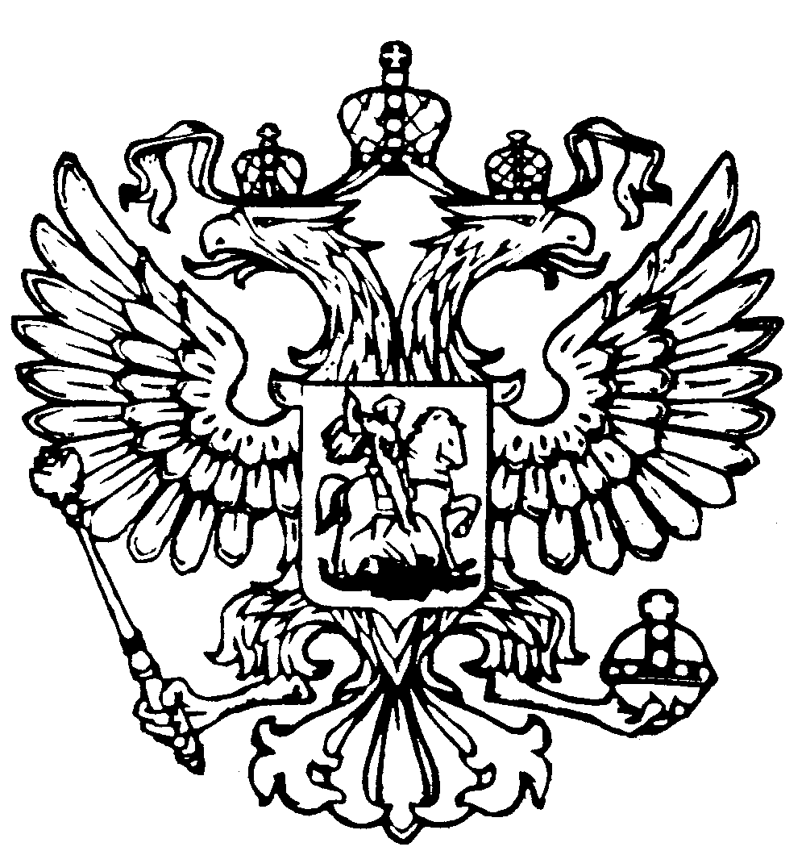
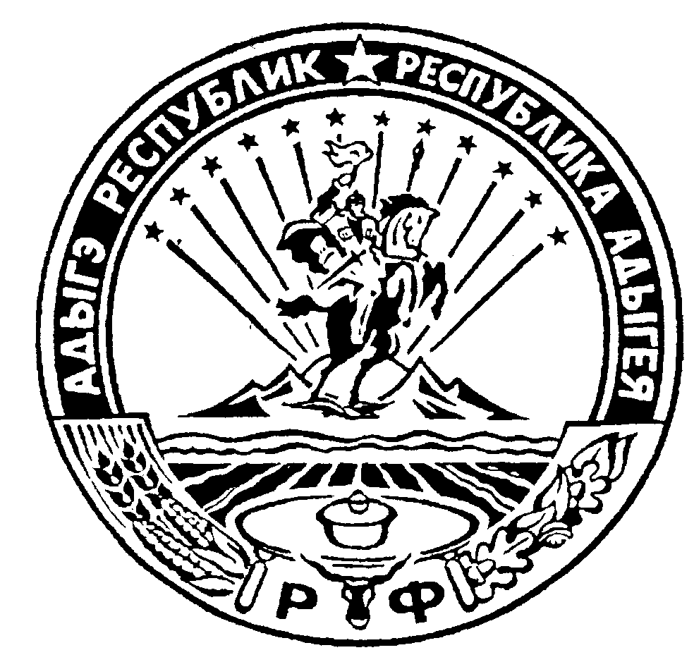Российская Федерация
Республика Адыгея

Администрация муниципального

образования

«Дукмасовское сельское поселение»
х. Дукмасов 25 января 2010г.
№ 2/1- п
П О С Т А Н О В Л Е Н И Е

О подготовке празднования 65-й годовщины
Победы в Великой Отечественной войне
1941-1945 годов и празднованию 85- летия
со дня образования Дукмасовского
сельского поселения.

В целях подготовки к празднованию 65-й годовщины Победы в Великой Отечественной войне 1941-1945 годов и празднованию 85- летия со дня образования Дукмасовского сельского поселения и создания условий для организации досуга и обеспечения жителей поселения услугами организации культуры, а также выполнения полномочий, связанных с организа-цией и осуществлением мероприятий по работе с детьми и молодежью, постановляю :

1. Провести торжественные мероприятия, посвящённые празднованию 65-й годовщины Победы в Великой Отечественной войне 1941-1945 годов и 85- летия со дня образования Дук-масовского сельского поселения 09 мая 2010года.
2.Утвердить состав организационного комитета по подготовке и проведению торжест-венных мероприятий, посвящённых празднованию 65-й годовщины Победы в Великой Оте-чественной войне 1941-1945 годов и 85- летия со дня образования Дукмасовского сельского поселения (приложение 1).
3. Утвердить план основных мероприятий, посвящённых празднованию 65-й годовщины Победы в Великой Отечественной войне 1941-1945 годов и празднованию 85- летия со дня образования Дукмасовского сельского поселения в муниципальном образовании «Дукмасовское сельское поселение» (приложение № 2).
4. Рекомендовать всем предприятиям (всех форм собственности), учреждениям и организациям находящихся на территории сельского поселения обеспечить исполнение утверждённых мероприятий, посвящённых празднованию 65-й годовщины Победы в Великой Отечественной войне 1941-1945 годов и 85- летия со дня образования Дукмасовского сельского поселения.
5. Специалисту администрации Дукмасовского сельского поселения по работе с гражданами обеспечить освещение в средствах массовой информации проведения основных мероприятий, посвящённых 65-й годовщине Победы в Великой Отечественной войне 1941-1945 годов и 85- летия со дня образования Дукмасовского сельского поселения.
6. Главному распорядителю бюджетных средств:
6.1. Предусмотреть в сметах соответствующих получателей расходы на 2010 год для проведе-ния мероприятий, посвящённых празднованию 65-й годовщины Победы в Великой Отечественной войне 1941-1945 годов и празднованию 85- летия со дня образования Дукмасовского сель-ского поселения в муниципальном образовании «Дукмасовское сельское поселение».
6.2. Финансирование мероприятий, посвящённых 65-й годовщине Победы в Великой Отечест-венной войне 1941-1945 годов и празднованию 85- летия со дня образования Дукмасовского сельского поселения в муниципальном образовании «Дукмасовское сельское поселение» производить в пределах бюджетных смет на 2010 год.
7. Контроль за выполнением постановления оставляю за собой.

Глава муниципального образования
«Дукмасовское сельское поселение» В.П.. Шикенин

Приложение 1.
к постановлению администрации
муниципального образования
«Дукмасовское сельское поселение»
от 25.01.2010 г. № 2/1-п

Состав
Оргкомитета по подготовке и проведению праздничных мероприятий посвященных празднованию 65-й годовщины Победы в Великой Отечественной войне 1941-1945 годов и
85- летия со дня образования Дукмасовского сельского поселения.

№ | ФИО | Должность
1 | Нарожный Сергей Владимирович - начальник Штаба | Зам. главы
2 | Железнякова Любовь Леонидовна – член Штаба | Ведущий специалист
3 | Рассоха Валентина Андреевна – член Штаба | Специалист
4 | Дубовик Людмила Николаевна – член Штаба | Специалист
5 | Кострыкина Надежда Федоровна – член Штаба | Специалист ВУС
6 | Лодина Ольга Алексеевна – член Штаба | Специалист
7 | Нарожный Владимир Иванович- член Штаба | Руководитель филиала ООО
8 | Куваев Абдулах Ахмедович – член Штаба | Директор СОШ
9 | Бахурцов Юрий Иванович- член штаба | Директор СОШ
10 | Хапачева Ирина Масхудовна- член штаба | Директор СОШ
11 | Ачмиз Людмила Михайловна- член штаба | Директор ДК
12 | Гилевич Валентина- член штаба | Директор ДК
13 | Дубянская ОльгаНиколаевна- член штаба | Директор ДК
14 | Гуреев Юрий Иванович - член штаба | Председатель ТОС
15 | Третьяков Анатолий Васильевич- член штаба | Председатель ТОС
16 | Шушпанова Наталья Викторовна- член штаба | Председатель ТОС
17 | Дунец Адам Нестерович - член штаба | Председатель ТОС
18 | Семенютина Наталья- член штаба | Председатель ТОС
19 | Величко Светлана-член штаба | Председатель ТОС
20 | Участковый инспектор -член штаба

Глава муниципального образования
«Дукмасовское сельское поселение» В.П. Шикенин

Приложение № 2.
к постановлению администрации
муниципального образования
«Дукмасовское сельское поселение»
от 25.01.2010 г. № 2/1-п

План
основных мероприятий, посвящённых празднованию 65-й годовщины Победы в Великой Отечественной войне 1941-1945 годов и
85- летия со дня образования Дукмасовского сельского поселения. в муниципальном образовании «Дукмасовское сельское поселение»

№ п/п | Мероприятия | Ответственный | Срок исполнения
I. Организационные мероприятия
1 | Создание организационного комитета по подготовке и проведению мероприятий празднования 65-летия Победы в Великой Отечественной войне | Администрация сельского поселения | Январь 2010г.
2 | Проведение заседаний организационного комитета по подготовке и проведению мероприятий, посвященных 65-летию Победы в Великой Отечественной войне 1941-1945 гг. | заместитель главы, председатель оргкомитета | Январь 2010г.
3 | Формирование уточненных списков участников Великой Отечественной войны, тружеников тыла военных лет, солдатских вдов, блокадников Ленинграда, бывших несовершеннолетних узников концлагерей, инвалидов войны | Специалисты :  Кострыкина Н.Ф., Лодина О.А. | Январь 2010г.
4 | Разработка плана мероприятий по подготовке и празднованию 65-летия Победы в Великой Отечественной войне. | Администрация сельского поселения, руководители школ, СДК, ФАП | Январь-февраль 2010г.
5 | Информирование населения, руководителей предприятий о ходе проведения мероприятий, результатов работы | Администрация поселения, оргкомитет | Январь 2010г.
6 | Организация и привлечение внебюджетных средств на проведение мероприятий, посвященных 65-й годовщине Победы | Оргкомитет, финансовый отдел администрации | Январь-май 2010г.
7 | Заказ на изготовление юбилейной сувенирной, полиграфической продукции | Администрация сельского поселения, оргкомитет | Март – апрель 2010г.
8 | Организация вручения юбилейной медали  «65 лет Победы в Великой Отечественной войне  1941-1945 годов» | Администрация Шовгеновского района, Управление социальной защиты населения по Шовгеновскому району, глава сельского поселения | Апрель-май 2010г.
9 | Организация и проведение дней «чистый четверг» и субботника по наведению порядка и благоустройства территории поселения | Администрация сельского поселения, руководители школ, СДК, ФАП, руководители предприятий и организаций | с 1 апреля  по 7 мая 2010г.
10 | Организация благоустройства памятников, обелисков, увековечивающих подвиг народа в Великой Отечественной войне в поселении | Администрация сельского поселения, руководители школ, СДК, | Май 2010г.
11 | Подготовка памятных адресов (благодарностей) для вручения ветеранам и лицам, внесшим значительный вклад в организа-цию мероприятий, посвящённых 65-й годовщине Победы | Администрация сельского поселения, оргкомитет | Апрель-май 2010г.
12 | Изготовление и открытие мемориальных досок участникам Великой Отечественной войны: | Администрация сельского поселения, оргкомитет | Апрель-май 2010г
13 | Проведение встреч ветеранов ВОВ, тружеников тыла  с учащимися школ и молодежью. Посещение на дому маломобильных участников ВОВ, тружеников тыла | Администрация сельского поселения, руководители школ, СДК, | Апрель-май 2010г  В течении года
14 | Организация торжественных собраний, шествий, возложение венков, цветов к памятникам погибшим воинам в Великой Отечественной войне 1941-1945 годов | Администрация сельского поселения, руководители школ, СДК, | В течении года
15 | Проведение юбилейных торжественных приёмов главой сельского поселения ветеранов войны и труда | Администрация сельского поселения, оргкомитет, руководители школ, СДК, | Май 2010г.
16 | Торжественное мероприятие, посвященное 65-й годовщине Победы в Великой Отечественной войне | Администрация сельского поселения, оргкомитет | 9 мая 2010г.
17 | Праздничный митинг, посвященный Дню Победы. | Администрация сельского поселения, оргкомитет | 9 мая 2010г.
18 | Праздничный концерт | Администрация сельского поселения, оргкомитет, руководители школ, СДК | 9 мая 2010г.
19 | Финальные спортивные соревнования | оргкомитет, руководители школ | 9 мая 2010г.
20 | Народные гулянья | Администрация сельского поселения, оргкомитет, СДК | 9 мая 2010г.

Глава муниципального образования
«Дуккмасовское сельское поселение» В.П.Шикенин

